Критериями внутренней системы оценки качества образования является результаты опроса педагогических работников об удовлетворенности условиями и организацией образовательной деятельности в рамках реализации образовательной программы СПО по специальности 54.02.02 Декоративно-прикладное искусство и народные промыслы (по видам).
Проведен анализ мнения 11 педагогических работников. Получены следующие ответы

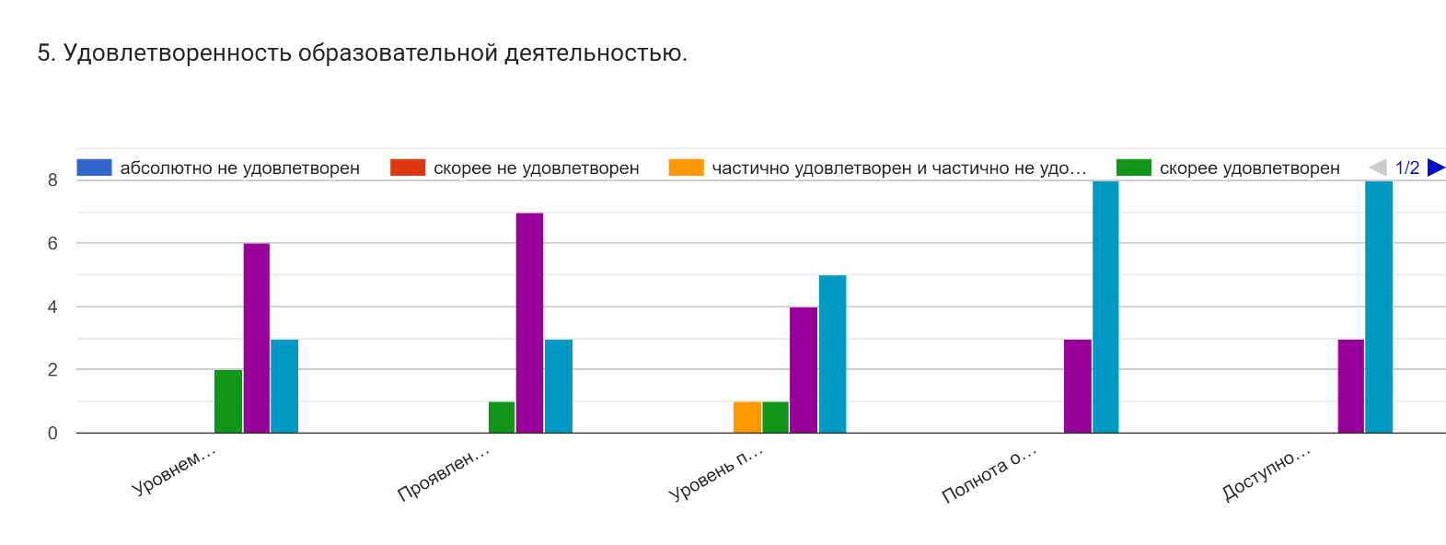

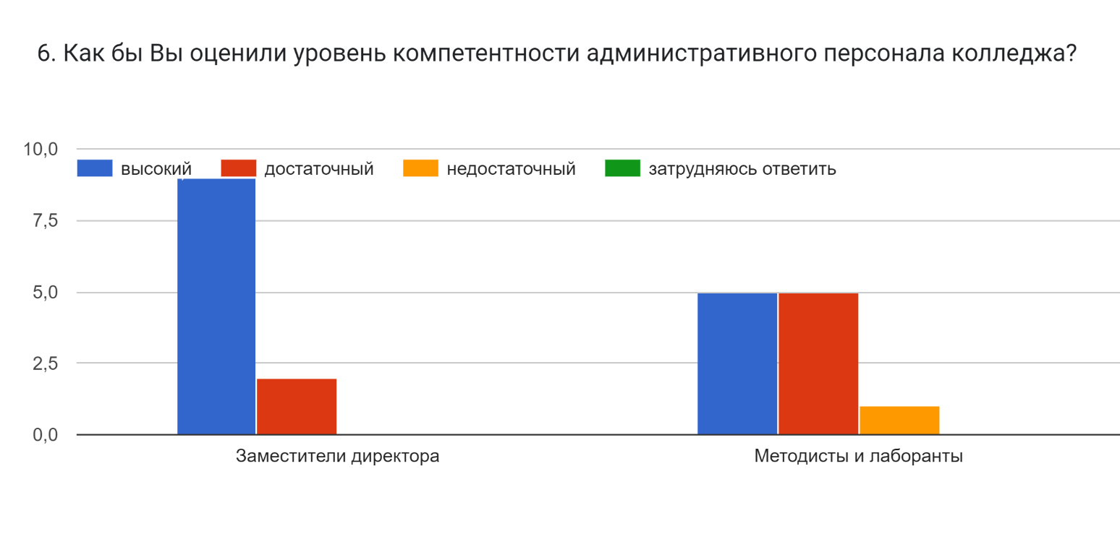

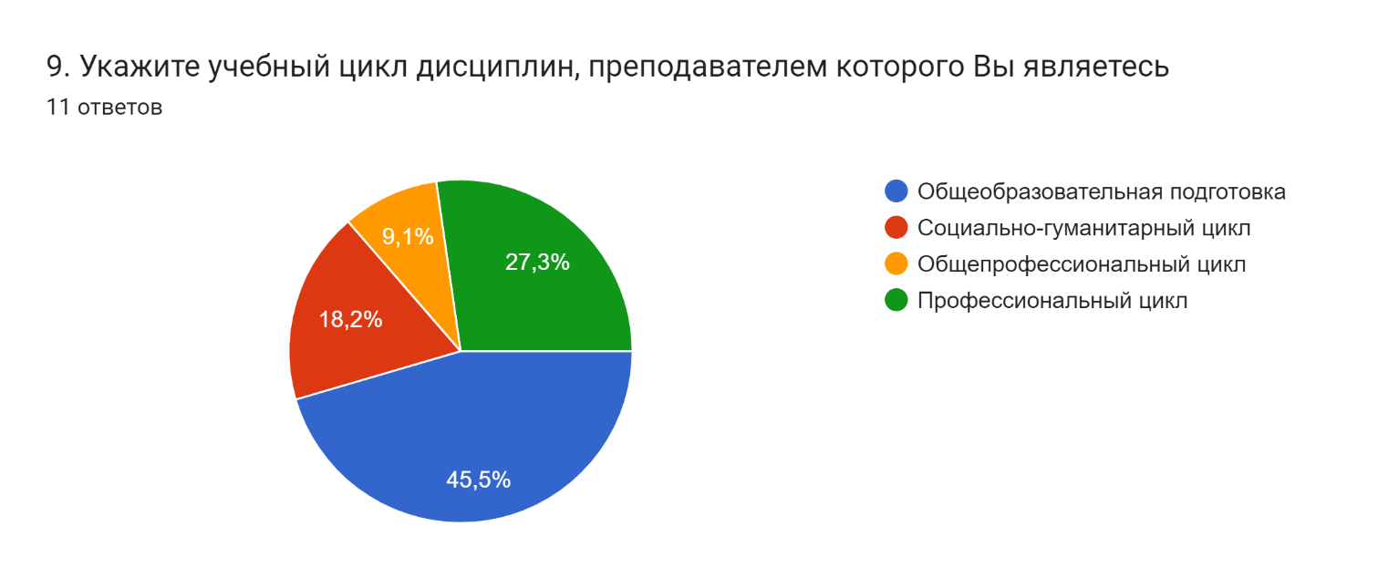

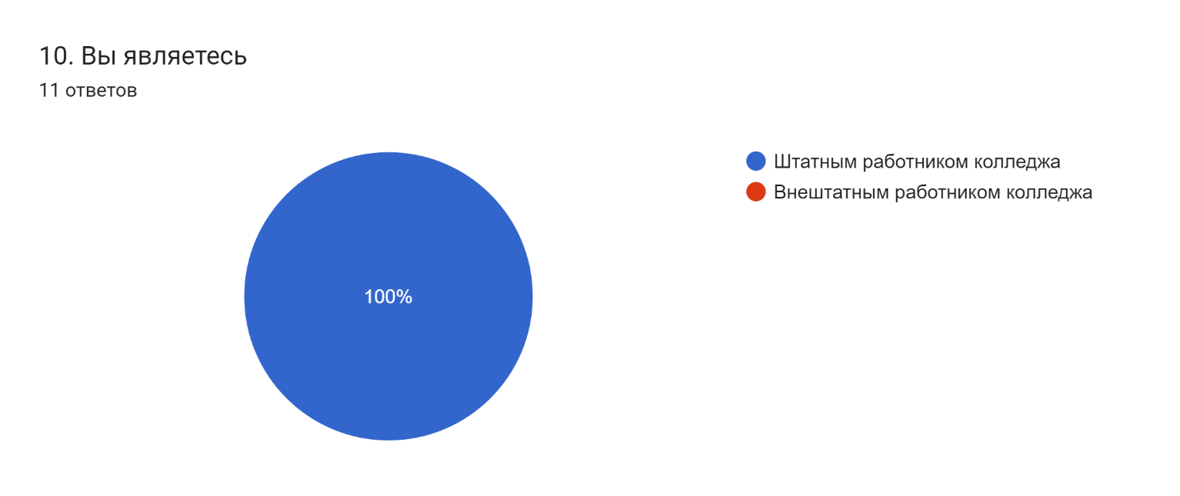
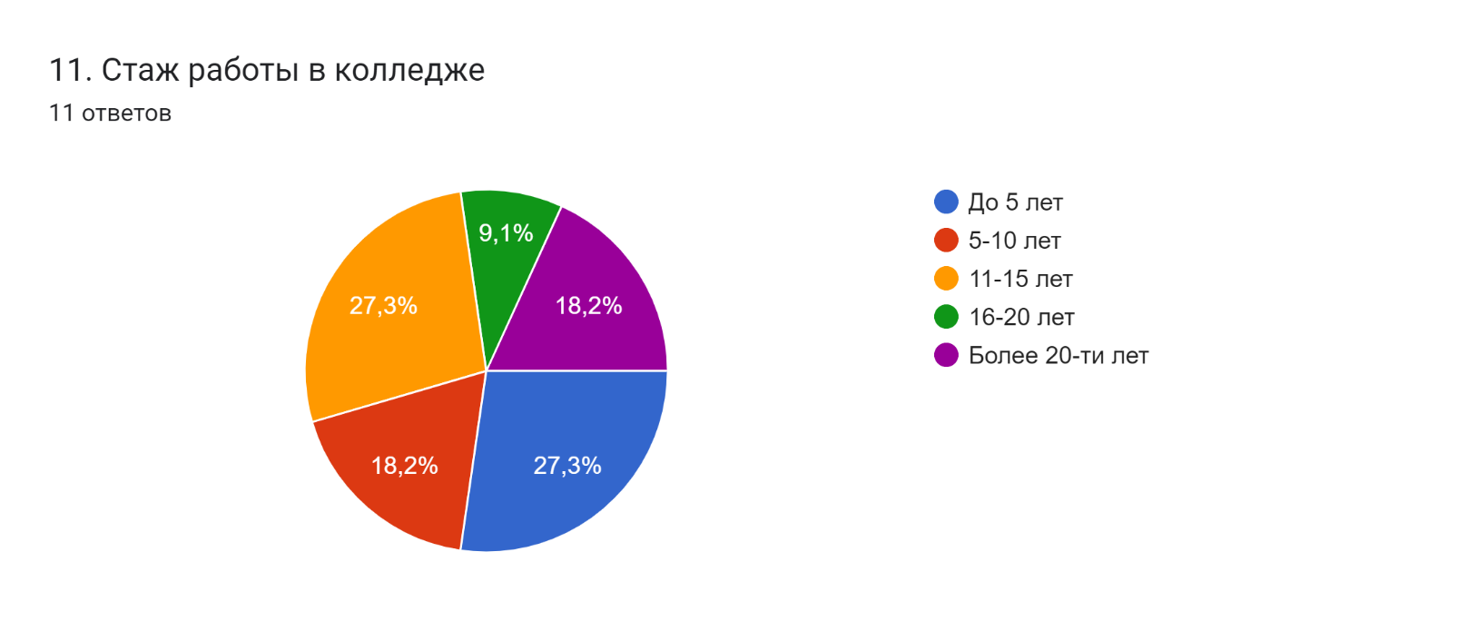

Таким образом, 100 % респондентов (11 человек) удовлетворены взаимоотношениями с администрацией колледжа,
10 человек удовлетворены социальной средой, 1 человек – не удовлетворен.
10 человек удовлетворены и 1 человек частично удовлетворен возможностью проявления индивидуальных способностей и повышения квалификации
9 человек удовлетворены, 1 человек частично удовлетворен и 1 педагог не удовлетворен поощрениями и признанием достижений преподавателей.
Все респонденты удовлетворены организацией образовательной деятельности в колледже.
Уровень компетентности административного персонала оценен как высокий (9 ответов) и достаточный (2 ответа).
Удовлетворенность рабочим местом и оснащенностью образовательного процесса отметили все 11 респондентов.

